Сценарий спортивно-логопедического развлечения ко Дню защитника Отечества «Экипаж – одна семья»

Описание. Сценарий предназначен для детей старшего дошкольного возраста (5-7 лет). Будет полезен педагогам дошкольных учреждений при подготовке к празднику.
Цель. Формирование представления у детей о Российской армии, о Дне защитника Отечества.
Задачи.
Образовательные.
Расширять знания детей о Российской армии, уточнить их представление о родах войск.
Развивающие.
Развивать интерес к спортивно-познавательным развлечениям.
Упражнять детей в назывании военных профессий.
Обогащать словарь детей по теме.
Совершенствовать навыки слогового и звукового анализа слов.
Воспитательные.
Воспитывать у детей уважение, любовь и благодарность к людям, стоящим на защите нашей Родины.
Принимать активное участие в праздничных выступлениях.
Материал:
- матросские воротники по количеству детей;
- конкурс «Шифровальщики»: конверты с радиограммой;
- картинки: трап, каюта, трюм, штурвал, рында, кок;
- конкурс «Собери корабль» - разрезные картинки;
- конкурс «Поймай рыбку»: две удочки, два пластмассовых ведра, рыбки с картинками на звуки [С] и [Ш];
- конкурс «В трюм за картошкой»: два обруча, два пластмассовых ведра, картофель по количеству детей;
- конкурс «Приведи палубу в порядок»: пластмассовые кубики, две корзины;
- конкурс «Перенеси воду»: пластмассовый таз с водой, два стаканчика, две кружки с мерными делениями;
- конкурс «Гонки на шлюпках»: два таза круглой формы;
- конкурс «Переправа»: по два обруча на каждую команду;
- конкурс «Кто быстрее поднимет якорь»: две палочки, к каждой привязана верёвка с якорем;
- конкурс «Спасение утопающих»: три шлюпки со слоговыми схемами, картинки - сказочные герои.
- музыкальное оформление: песня «Морячка» О. Газманов (минус), весёлая музыка для спортивных эстафет.

Ход мероприятия
Дети вместе с ведущим под музыку входят в зал и выстраиваются вдоль центральной стены.
Ведущий
Страна сегодня отмечает
Одну из самых славных дат.
И каждый с гордостью считает:
Я тоже Армии солдат.
1 ребёнок
Сегодня поздравления
Летят во все концы,
Сегодня именинники
Российские бойцы!
2 ребёнок
С днём рожденья, Армия
Говорит страна
Славная защитница
Будь всегда сильна.
3 ребёнок
Российский воин бережёт
Родной страны покой и славу.
Он на посту - и наш народ
Гордиться армией по праву.
Е. Трутнева.
Ведущий
В Российской армии есть различные рода войск: танковые, артиллерийские, ракетные и другие.
Послушайте мое предложение и закончите его нужным словом.

Игра «Кто, где служит?»
В артиллерии служат (кто?) …артиллеристы
В зенитных войсках служат …зенитчики
В небе нашу Родину охраняют …летчики
В пехоте служат …пехотинцы
В море несут службу …моряки
На границе охраняют Родину …пограничники.
Ведущий
Все они защищают нашу Родину на суше, в воздухе, в морях и океанах.
Ведущий
Мальчики, расскажите, кем бы вы хотели стать, когда вырастите?
Игра «Кем я хочу стать?»
- Я хочу быть пограничником.
- Я хочу быть танкистом.
- Я хочу быть артиллеристом.
- Я хочу быть пехотинцем.
- Я хочу быть лётчиком.
- Я хочу быть моряком.
- Я хочу быть десантником.
Ведущий
Защитник Отечества -
Звание гордое!
Его все мальчишки готовы носить,
Но нужно быть смелым, выносливым, твёрдым,
Со спортом для этого нужно дружить.
Ведущий
Мы начинаем спортивно-познавательную эстафету «Все мы - моряки»!
(Ведущий надевает фуражку капитана).
- Я, капитан корабля «Победа»
- Инструктор по физкультуре – боцман.
- Вы - юнги морского флота.
- За ходом наших соревнований будет следить строгое и справедливое жюри (представление жюри). За победу в конкурсе команды будут получать по одному якорю.
Боцман:
- Экипаж! Слушай мою команду. Построиться по росту!
- На первый – второй рассчитайсь!
- Первые номера два шага вперёд!
- Напра-во!
- В обход по залу шагом марш!
(перестроение в две колонны)
Капитан
- В наших соревнованиях участвуют 2 команды:
команда - «Смелых» и команда - «Отважных».
Напоминаю вам, что только смелые, отважные и находчивые могут служить на флоте. Впереди нас ждёт много испытаний, будьте внимательны!
Капитан
- Свистать всех наверх!
- Поднять якоря!
Все: Есть поднять якоря!
Боцман
Товарищ капитан! Экипаж корабля готов к отплытию!
Капитан
Попутного ветра! Семь футов под килем!
Наш корабль «Победа» отправляется в плаванье!
Раздаётся гудок.
Исполняется песня «Тельняшка» музыка Белова, слова В. В. Скрепкова
Боцман
Товарищ капитан, поступила радиограмма!
Капитан
Надо срочно расшифровать радиограмму! В ней сообщается, какая погода ожидается на ближайшее время.
Конкурс «Шифровальщики»
В конкурсе участвуют по одному человеку от каждой команды. Игрокам выдаются карточки с изображением стрелок вверх и вниз. Стрелка вверх указывает, что нужно произносить звук [ш], стрелка вниз - звук [с].
Капитан
Молодцы, юнги! Правильно расшифровали радиограмму:
«В ближайшее время нас ожидает умеренный ветер и лёгкое волнение моря».
Боцман
Команды на уровне вытянутых рук разомкнись!
Подвижная игра «Море волнуется раз…»
Капитан
На корабле самый главный – капитан. Чтобы стать капитаном, надо много знать.
Конкурс «Знатоки»
(переведи с сухопутного языка на морской). Вопросы задаются каждой команде по очереди.
Как называется лестница на корабле – трап
Повар – кок
Комната – каюта
Подвал – трюм
Руль- штурвал
Колокол – рында
Капитан
Нелёгкий труд – быть защитником Родины. Надо много знать и уметь, чтобы освоить современное вооружение и управлять военной техникой.
Конкурс «Собери корабль»
Каждый участник команды добегает до мольберта, берёт деталь пазла и составляет картинку.
Капитан
Молодцы! Справились с заданием! Плывём дальше!
Боцман
Должность повара на флоте важна, почётна и просто необходима. Как называют на флоте повара? (кок)
Правильно. Для приготовления ухи нам надо наловить рыбы.
Конкурс «Поймай рыбку».
Первые участники команд добегают до «озера» и удочкой ловят рыбку:
команда «Смелых» ловит рыбку со звуком С, команда «Отважных» - со звуком Ш; возвращаются в команду и передают эстафету следующему.
Капитан
Отлично порыбачили.
Но, чтобы сварить уху, нужно спуститься в трюм за картошкой.
Конкурс «В трюм за картошкой»
Каждый участник команды должен пролезть в обруч, добежать до стола, взять картофель, принести в ведро.
Молодцы! Плывём дальше….
Капитан
Наш корабль бороздит морские просторы! На море полный штиль.
Юнги! Вы готовы поиграть?
Подвижная игра «Моряки»
Дети выполняют команды боцмана:
«Берег» - дети строятся в шеренгу слева;
«Крабы» - ложатся на пол лицом вниз;
«Море» - «плавают» по разным дорожкам;
«Корабль» - строятся в шеренгу справа.
Капитан
Наши смелые и отважные моряки отдохнули, поиграли и готовы к новым испытаниям!
На корабле всегда должна быть чистота. Юнги, кто быстрее приведет палубу в порядок.
Конкурс «Приведи палубу в порядок»
Тот, кто хочет стать матросом
Любит чистоту и труд!
Чистить палубу не просто-
Мы же справимся и тут!
- На уборку палубы команды становись!
По свистку первый участник команды, берёт один кубик, несёт его в корзину, возвращается в команду и передаёт эстафету следующему. Подсчитывается количество собранного мусора.
Капитан
Внимание! Наш корабль натолкнулся на скалы, в трюме пробоина.
Экипажам приготовиться к устранению неполадок на корабле. Если мы не сможем быстро вычерпать воду, корабль потонет!
Конкурс «Перенеси воду»
(за 1 минуту)
На противоположной стороне площадки ставятся две пустые мерные кружки. Каждый участник команды с помощью стаканчика переносит воду из таза в свою мерную кружку. Выигрывает та команда, у которой в кружке окажется больше воды.
Капитан: Что там впереди, боцман?
Боцман: Вижу остров.
Капитан: Причалить к берегу!
Боцман: Есть причалить к берегу! Шлюпки на воду!

Конкурс «Гонки на шлюпках»
Каждый участник команды садиться в таз, отталкивается ногами и «доплывает» до ориентира. Затем встаёт, берёт «шлюпку» и обратно возвращается бегом. Передавая эстафету следующему игроку.
Капитан:
Команда благополучно переправилась на берег.
Экипаж! Провести разведку местности!
Конкурс «Разведка с препятствиями»
Каждый участник команды пробегает между кеглями, подлезает под дугу и возвращается к своей команде, передавая эстафету следующему игроку.
Капитан:
Впереди топкое болото. Но нам его нужно пройти. Экипажи готовы?
Конкурс «Переправа»
Капитаны команд получают по два обруча. Каждый участник команды проходит по этим «кочкам», поочерёдно передвигая их. Побеждает та команда, которая быстрей пройдет отведенный маршрут.
Капитан: Молодцы, команда! Мы снова отправляемся в море.
Чтобы дальше плыть в моря,
Мы поднимем якоря!
Поднять якоря! Отдать швартовый!
Конкурс «Кто быстрее поднимет якорь».
Объясняю задание! Вам нужно намотать верёвку с якорем на палочку.
Кто быстрее – тот и победил!
Капитан:
Море синее нас ждёт! По местам! Полный вперёд!
Боцман:
Товарищ капитан! Слышу сигнал "SOS"! Кто-то попал в беду!
Капитан смотрит в бинокль.
Вижу впереди корабль! Корабль потерпел крушение! Люди за бортом! Надо срочно спасать пострадавших! Шлюпки на воду!
Конкурс «Спасение утопающих»
Капитан
Обратите внимание – на шлюпках слоговые схемы. Ваша задача спасти потерпевших и разместить на спасательных шлюпках. Для этого нужно взять картинку, произнести слово по слогам и поместить пострадавшего в нужную шлюпку.
Капитан:
Внимание Земля! Причаливаем к берегу!
Капитан
- Экипажи построиться!
- Все испытания пройдены! Команда «Смелых» и команда «Отважных» готовы служить на флоте.
- Для подведения итогов соревнований слово предоставляется жюри.
(всем участникам дарят подарки)
Ведущий
Я вижу вы все смелые,
Глаза огнём горят
Сегодня ты лишь мальчик,
А завтра ты солдат.
Служить стране, Отечеству
Приятней дела – нет!
Мы воину российскому
Шлём пламенный привет!
Команды идут круг почёта (под музыку)

Приложение
Конкурс «Шифровальщики»

Конкурс «Собери корабль»
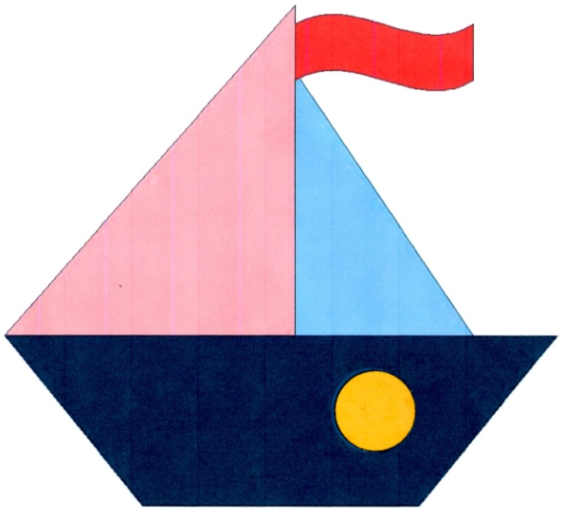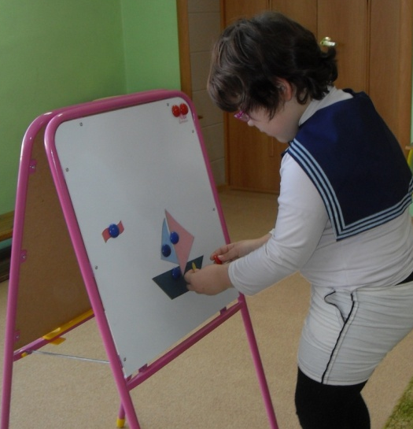

Конкурс «Поймай рыбку»

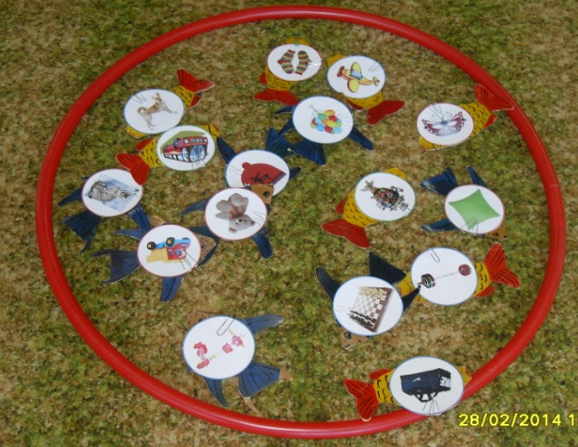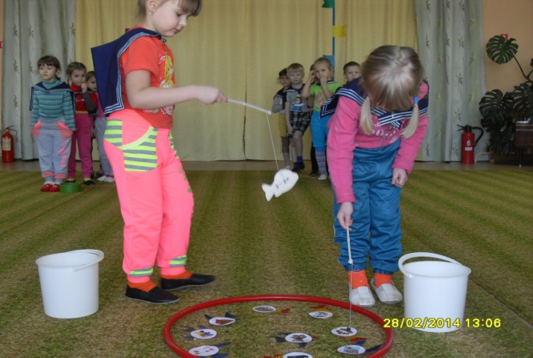
Конкурс «Кто быстрее поднимет якорь»
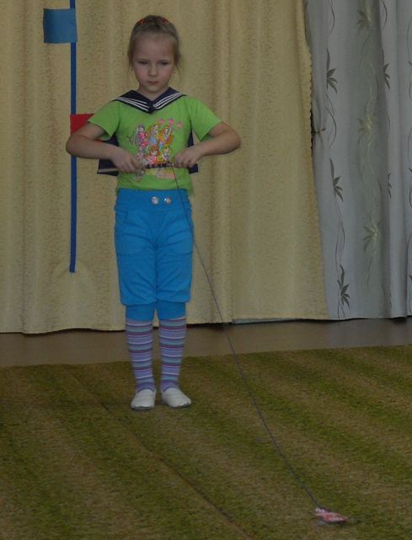

Конкурс «В трюм за картошкой» Конкурс «Перенеси воду»
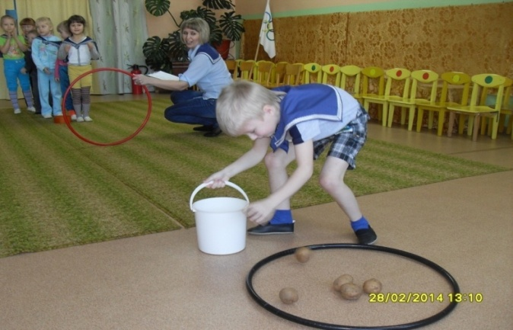

Конкурс «Спасение утопающих»
